ТРАДИЦИОННОЕ РЕМЕСЛО И НАРОДНЫЕ ПРОМЫСЛЫ

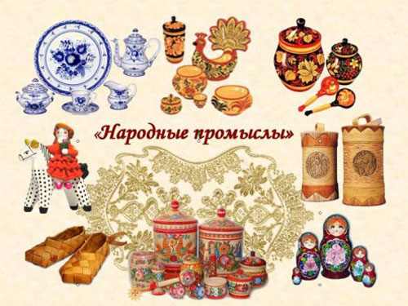

Ремесло

[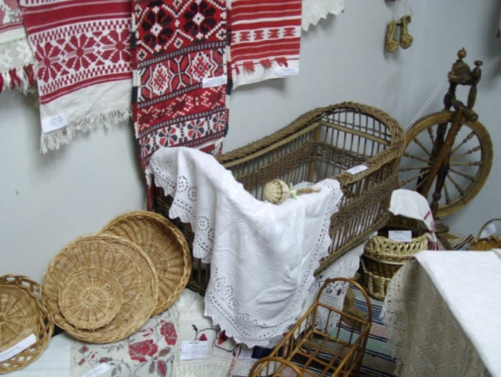](https://spleteno.ru/images/2014/03/image01.jpg)

Существует множество определений ремесла, но все они так или иначе передают следующее содержимое: **Ремесло – это мелкое ручное производство, рукоделие**. Производство бытовых предметов, одежды, орудий труда, украшений и вообще того всего, что окружает человека.

Присутствие слова «Мелкое» в этом понятии меня смущает – возникает ощущение, что такому масштабному явлению прицеплено слишком пренебрежительное прилагательное. Вы не согласны?

Ключевые слова в понятии ремесла – ручное производство! Руки – основной инструмент любого ремесленника и эти руки позволяют ему творить все, что необходимо ему и его семье для жизни (применение и продажа произведеных изделий).

Промысел

В основе понятия «промысел» лежит процесс добычи чего-либо. Промысел солеварения – добычи соли, охота, рыбалка и так далее. «Промышлять» - означает делать что-то, что приносит определенную выгоду. Зачастую любое масштабное явление рано или поздно называют народным, поэтому я далее буду употреблять правильное словосочетание – народные промыслы.

Вот именно с этого момента я и начинаю объединять оба понятия. Здесь можно много к чему придраться, однако если чуть шире посмотреть, то получается следующее:

* Ремесло давно уже вышло за рамки первоначального понятия, и теперь оно часто используется в составе словосочетаний, связанных с искусным владением какой-либо ручной деятельностью (даже военное ремесло - правда все-таки антинародное!).
* Народные промыслы приносят выгоду, позволяют народу зарабатывать, иными словами - это способ (опять же) прокормить семью. Получается, что все ремесленники «промышляют», реализуя свою продукцию на ярмарках или ведя обмен с ремесленниками другой отрасли.
* Промысел, как добыча какого-то материала, становится необъемлемой частью ремесленного производства. Например, во время охоты добывается кожа, кость, шерсть – материалы, из которых производятся изделия ремесленниками. Эти же ремесленники сами и занимаются добычей материалов.
* Земледелец, который научился искусно возделывать почву, выращивать что-либо, имеет право назвать свой сельскохозяйственный промысел ремеслом.

Как вы думаете масштабное явление создания интернет-сайтов можно назвать ремеслом или народными промыслами?

Можно бесконечно долго размышлять, какое понятие шире, искать точки соприкосновения, но современной сути обоих понятий это не изменит.

Народные промыслы в современности

[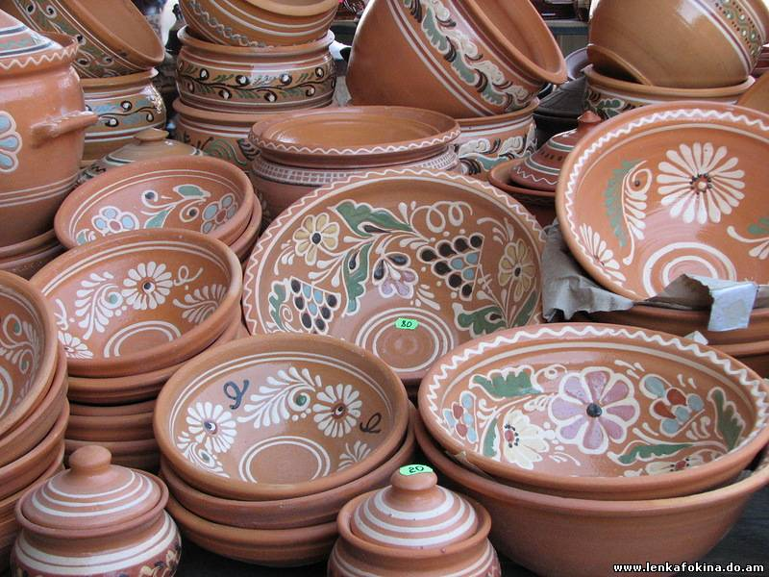](https://spleteno.ru/images/2014/03/image02.jpg)

Кстати о современности. Ремесленные изделия не стоит путать с предметами нынешнего окружения.

Многие современные вещи далеки от искусства, хоть и обладают определенной эстетикой, и функционалом. Нынешние предметы оттеснили рукоделие на полки музеев и сувенирных лавок. На смену природным материалам пришла синтетика и пластик. Место мастеров заняли роботы-автоматы. Эпоха заменителей!

В современном мире мастера-ремесленники все более чаще начинают использовать автоматизированные способы создания изделий с целью уменьшить время изготовления продукта и тем самым увеличить размеры производства. Гончарный круг обрел электрический привод, кузницы оснащены современными печами, а уж что говорить про деревообработку. Все это помогает нынешним мастерам увеличить объемы производства и снизить стоимость изделий.

Получается, что сейчас можно создать серию одинаковых предметов. Это ли не потеря индивидуальности?! Настоящие традиционный ремесленник не создаст клона, даже при всем отточенном годами мастерстве, соблюдая традиции, используя те же материалы и инструменты. Он все равно привнесет чуток души в каждый экземпляр.

К тому же ручная работа ценится выше. Уникальность – дорогая особенность.

Традиционное ремесло

Ремесло появилось вместе с человеком, как только он создал свое первое орудие труда. Конечно, сначала это было примитивно, как и сознание. Но в дальнейшем человек стал развиваться, благодаря ручному производству. Бок о бок развиваясь с искусством, человек менялся, менялось и усложнялось ремесло. Новые изделия появлялись исходя из потребностей человека, создавались из различных доступных материалов, оценивались временем, терпели изменения, тестировались, снова менялись, и это продолжалось до тех пор, пока не появлялось самое рациональное решение. Тогда ремесло стало традиционным.

Говоря «Традиционное ремесло» или «Традиционный народный промысел», подчеркивают неизменность процесса производства. Некий неписаный народный закон, инструкция, правило – традиция, выработанная не одним поколением ремесленников, за многие века, устаканившаяся и незыблемая.

Обратите внимание на интересное явление – соблюдение правил традиционного ремесла с одной стороны подталкивает создавать предметы, такие же как и сотни лет назад, но с другой стороны обязывает придавать предметам индивидуальность в поисках новых форм. Традиционное ручное ремесло вопреки всему развивается в настоящее время и мы с Вами определяем путь его развития.

Народные художественные промыслы и ремесла

Еще одно понятие, которое стирает границу между понятиями "ремесло" и "промысел", так как применяются в речевом обороте оба словосочетания: народные художественные промыслы и художественное ремесло. Здесь идет приравнивание созданных изделий к искусству - множество созданных руками ремеслянников творений имеют высочайшую художественную ценность и зашкаливающий показатель эстетической красоты.

Если бы речь шла только об художественной ценности вопроса, то промысел добычи меха стало бы невозможно оценить с этой позиции - можно оценить только изделия из меха, как результат работы ремеслянника.

Я думаю, именно отсюда пошло ответвление в истории ремесла, которое перенесло народные промыслы на прилавки сувенирных магазинов. Теперь мы видим четкое разделение: красивые изделия для созерцания, простые изделия для применения. Только представьте - дымковские глиняные игрушки - ЭТО ИГРУШКИ!!, ими играли дети! Это сейчас они - аксесуар, декоративный элемент, который еще не в каждом интерьере имеет место быть. Однако, это не дети сделали выбор между современными фабричными игрушками и сделанными вручную.

Кроме того, не стоит забывать еще и тот факт, что мы утратили веру в сверхъестестенные силы, в которые искренне верили наши предки. Очень большое количество изделий изготавливалось в качестве оберегов. Форма и (или) окраска изделия несла именно собой магическую силу, способную отпугнуть злых духов или привлечь добрых и так далее. Мало кто в настоящее время придает данный смысл даже тем изделиям, которые имееются дома. Поэтому, традиционные ремесла - это одушевление изделий, оживление их. Ведь не даром часто употребляется выражение, что автор "вкладывает свою душу" в то, что создает. Наши предки заряжали изделия своей исренней верой в доброту, которую вещи привносят в жизнь ее владельца. В современном мире заменителей искренности найти все сложнее..

Из истории ремесла

[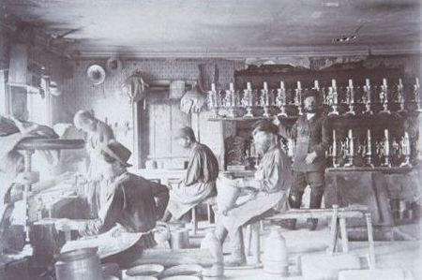](https://spleteno.ru/images/2014/03/image03.jpg)Говоря о традициях, окунаясь в историю, нельзя не представить себе быт ремесленников на протяжении длинной линейки времени. Ремесленные изделия были широко распространены в быту. В домах глиняная, берестяная, деревянная посуда, резная мебель, а на людях вышитая одежда. Сейчас сложно представить, что и как было раньше. Немного сохранилось сведений и часть технологий кануло в лета. Тем не менее что дошло до нашего времени дает скромную возможность понять важность ремесла.

В селениях находилось несколько мастеров (ремесленников) разного профиля, которые обеспечивали друг друга необходимыми вещами, а также и остальной люд, даже соседних деревень и городов, привозя ремесленные изделия на ярмарки. "Заморская" торговля позволяла обмениваться мастерам опытом через изделия.

Не стоит мешать в одну кучу ремесло и народные художественные промыслы. Вы должны четко понимать, что хотя все это ручное производства ремесленных изделий, но не каждое ремесло - художественный промысел

ВИДЫ РЕМЕСЛА. ВИДЫ НАРОДНЫХ ПРОМЫСЛОВ



В России бесконечное число видов и подвидов [**ремесел**](https://spleteno.ru/publications/wiki/52-chto-takoe-remeslo.html). В нашей огромной стране, богатой различными природными материалами и многонациональными людскими ресурсами, со временем образовалась масса новых направлений **народных промыслов**. Даже заимствованные у "соседей" ремесла обрели некую уникальность, мотивы, характерные, порой, только в определенной местности.  Народные промыслы России - это наше наследие, которое Вы должны знать и чтить, чтобы сохранить традиционную русскую культуру и привнести в нее много нового.

Художественные народные промыслы

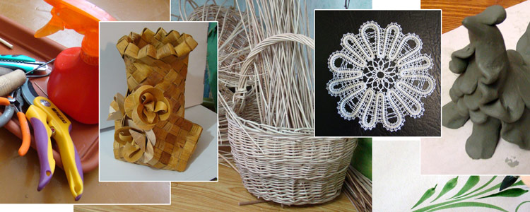

Художественные народные промыслы нуждаются в отдельном описании. Видов ремесел неисчислимое множество, но далеко не все производимые изделия являются высокохудожественными. Но здесь граница очень размыта, если она вообще существует. Давайте разберемся.

Отсутствие четкого определения художественных промыслов и художественных изделий говорит лишь о том, что занимается этим вопросом все меньше и меньше людей. **Художественные народные промыслы** - творческая деятельность ремесленников, направленная на создание уникальных и неповторимых предметов с использованием их ручных приспособлений, навыков, смекалки и внутреннего ощущения красоты. Соответственно художественные изделия - результат творческой работы ремесленника.

Почему во главе всего я ставлю творчество? Я считаю, что как только изделия начинают штамповаться, копироваться - так они автоматически перестают быть художественными. Как мне неприятно видеть в магазине картин копии одного и того же сюжета! Это штамповка! Художник всегда в поиске, у него не может быть одинаковой картины. Так и у любого ремесленника каждое изделие уникально. Ремесленник в состоянии определить свою работу среди всего многообразия вроде бы одинаковых предметов.

Так, ко мне обратился с вопросом мастер, который увидел фотоизображение изделия в галерее на сайте. Эту фотографию я сделал в детском саду своего родного поселка. Мастер опознал свою работу и мы вместе выяснили каким образом данный предмет мог оказаться у меня на сайте.

Подытожим. Среди любого ремесла можно выделить отдельные художественные направления, любой художественный промысел может быть утерян вместе с творческой жилкой. Я совсем не говорю, что конвеер - это плохо. Ему тоже есть место, но нельзя потерять тягу к созданию чего-то нового, уникального.

Классификация видов ремесел

Вам уже знакомы некоторые виды ремесел. Конечно, вы слыхали про изделия из бересты, дерева, металла. Так вот, виды народных промыслов в первую очередь образуются от **материала изделий**. Это и обработка металла, древесины, камня, глины и других материалов.

Еще одна градация видов народных промыслов уже более узкая, чем предыдущая - деление **по способу обработки** того или иного материала.В этой статье мы рассмотрим несколько основных видов ремесла. В дальнейшем эта статья будет дополнятся более подробными сведениями, а пока лишь будет кратким ознакомительным материалом.

Четкого деления, думаю, не существует, и можно лишь относительно сформулировать некоторые ремесла. К тому же сейчас виды народных промыслов в России дополнились новыми направлениями. Не знаю можно ли уже называть прижившиеся в наше время рукоделия традиционным ремеслом. Но вернемся к тому, что мне известно. Построю список видов ремесла именно так, как хотел: основные разделы по названию материала, а подкатегории - по способу обработки. Все перечисленные виды могут быть художественными народными промыслами.

1. Дерево

[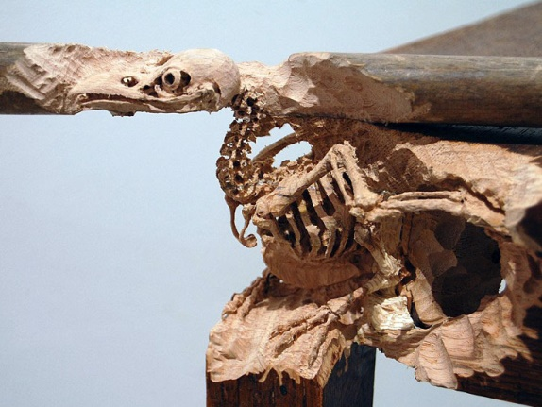](https://spleteno.ru/images/2014/03/image06.jpg)На просторах русской земли много богатств. Одним из доступных несомненно является древесина. Доступна она и не только потому, что покрывает большую часть территории, но и по способам обработки. Согласитесь, для некоторых видов обработки не нужно сложных устройств и приспособлений. Отсюда и многообразие видов и подвидов ремесел, связанных с использованием древесины.

* **Резьба по дереву.** Существует несколько видов резьбы по дереву:
  + Плосковыемчатая резьба (контурная, скобчатая, геометрическая и др.);
  + Рельефная резьба (плоскорельефная резьба, глухая, кудринская и др);
  + Сквозная резьба (прорезная и пропильная);
  + Скульптурная резьба (объемная);
  + Домовая резьба (может сочетать в себе несколько видов);
* **Фрезерование**. Обработка на токарном станке, фрезе;
* [**Берестоплетение**](https://spleteno.ru/publications/beresta/17-pletenie-iz-beresty.html)**;**
* **Резьба по бересте;**
* **Тиснение по бересте;**
* **Изготовление туесов;**
* **Сувенирное производство** (обереги, украшения, аксессуары, игрушки и картинки);
* [**Плетение из лозы**](https://spleteno.ru/publications/losa/39-donyshko-pletenie-donyshka.html)**;**

2. Металл

[](https://spleteno.ru/joomgallery/image.raw?view=image&type=img&id=27)Когда был открыт металл и его свойства - произошла революция технологий. Многие предметы быта и орудия труда были заменены на металлические. Это не вытеснило другие материалы, отнюдь - позволило более эффективно их обрабатывать. А благодаря свойствам металла ассортимент изделий ремесленников преумножился в несколько раз. Обработка металла технически гораздо сложнее дерева, но дело того стоит и на данный момент можно четко сформулировать способы обработки металла:

* **Ковка;**
* **Гравировка;**
* **Чеканка;**
* **Чернение**;
* **Литье**;
* **Филигрань**(напайная, ажурная, объемная);
* **Фрезерование**. Обработка на токарном станке, фрезе.

3. [Глина](https://spleteno.ru/publications/wiki/50-glina-svojstva-gliny.html)

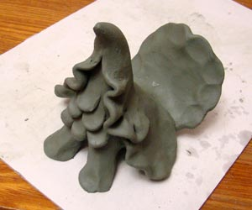Природный материал, получивший не меньшее распространение, чем дерево. Данный вид материала страдает от небольшого числа видов обработки, что сказывается и на разнообразии изделий из глины. Большую часть изделий занимает посуда, а оставшуюся часть скульптура и сувениры. Но пластичность и простота обработки материала, наряду с доступностью, позволяют небольшому количеству видов изделий придать самые невероятные формы.

* [**Лепка**](https://spleteno.ru/publications/glina/28-podgotovka-gliny.html);
* **Гончарное искусство**;

4. Камень.

[](https://spleteno.ru/images/2014/03/image07.jpg)Очень сложен в обработке. Из-за редкости некоторых материалов, сложностей в обработке - такая высокая стоимость изделий. Взять хоть скульптуру. Произведения искусства средневековья бесценны, хоть и сделаны из мрамора или гипса. Количество мастеров гораздо меньше, чем количество, скажем, резчиков по дереву. Да и не каждый камень пригоден для обработки. Тем не менее изделия из камня, будь то драгоценный камень или огромный гранит, воистину впечатляют и восхищают.

* **Скульптура**;
* **Резьба**;
* **Гипс**(отлив рельефов и объемных фигур);

5. Кость

[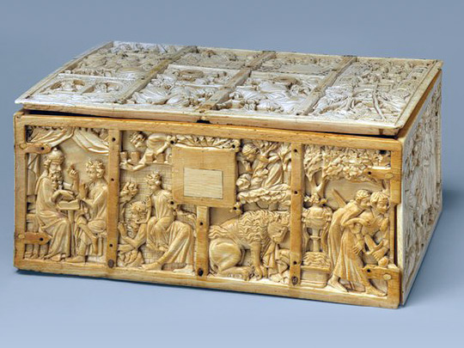](https://spleteno.ru/images/2014/03/image08.jpg)Костяные резные шкатулки - удивительны. Замысловатые узоры и сюжеты можно рассматривать бесконечно. Но распространение этого вида народных промыслов сильно зависит от территории. Далеко не каждая кость пригодна для обработки, далеко не все животные обладают необходимыми ценными частями тела и все это усугубляется тем, что многие виды животных являются редкими и подлежат охране.

* **Резьба**;

6. Нить

[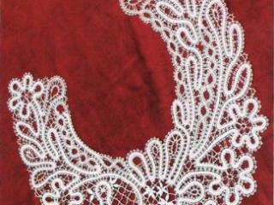](https://spleteno.ru/joomgallery/image.raw?view=image&type=img&id=62)Немногие виды народных промыслов можно назвать исключительно женскими. Работу с нитью можно причислить к одному из них. Изготовление изделий из нити связано с невероятной усидчивостью и сосредоточением. При создании сложнейших узоров и предметов не обойтись без арифметики и навыков закройки, так как петли любят счет, а большинство изделий - одежда, к которой применимы отдельные немаловажные требования моды, удобства, практичности и красоты.

* **Вязание**;
* **Ткачество**;
* **Кружево**;
* **Вышивание**;

7. Кожа

[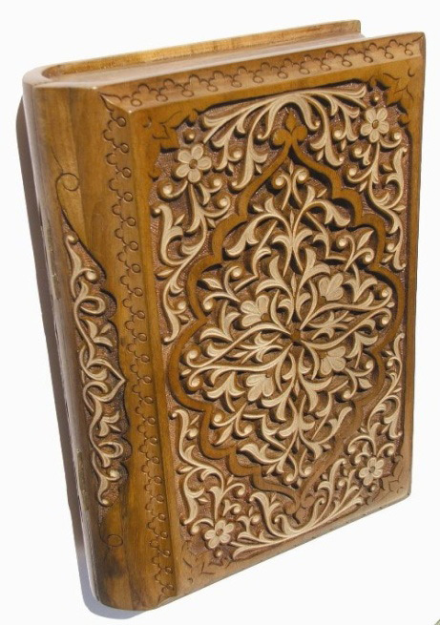](https://spleteno.ru/images/2014/03/image09.jpg)Изделия из кожи можно встретить все реже и реже. Цена и возможность замены искуственными полимерами сказались на распространении этого вида ремесла. Не припомню, чтобы видел в последнее время настоящее произведение искусства из кожи, сделанное вручную. Тем не менее в недалекие времена применялся этот материал для ручного создания художественных изделий. Главным образом украшались обычные предметы вставками из разноцветной кожи, создавались композиции и узоры.

* **Изготовление одежды и обуви**;
* **Тиснение**;
* **Резьба;**

Часто мастера совмещали несколько видов ремесла в одном изделии. Так, берестяные туеса могли быть украшены тиснением, резьбой, росписью, так же как и их деревянные крышки, резной камень заключен в металлическую оправу, а глиняные изделия дополнялись различными материалами для создания причудливых композиций.

Это далеко не полный список видов ремесел. Очень много подвидов, особенности которых получили свои корни и относительно национальности народов, и географического положения, и даже видов животных и растений, распространенных близ селений мастеров.